Pôle écologie
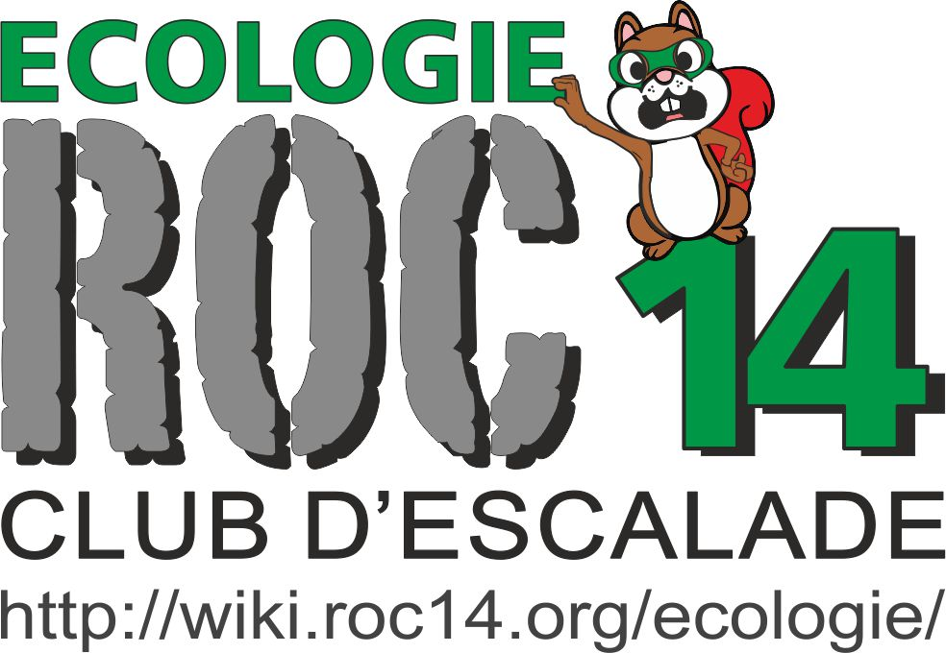
Roc14 est une association dont un des buts est d'initier, former et amener à la pratique autonome des sports de pleines nature : escalade, randonnée, ski de randonnée, cascade de glace, alpinisme, canyoning, etc.
La nature, sa préservation, la santé sont des sujets qui reviennent régulièrement à l'ordre du jour des collectifs d'animation :
- La magnésie : est-ce bon pour la santé ? Est ce que cela sert vraiment ?
- Sortie à mobilité douce : et si on allait en falaise en vélo ?
- Forêt des Trois Pignons : que peut-on faire pour protéger ce beau patrimoine ?
- Évènements : comment réduire les déchets quand on organise un apéro ?
- etc
À une époque où les questions écologiques sont devenue une priorité urgente, Roc14 a décidé de monter un petit groupe pour travailler sur les sujets qui tiennent à coeur de certains de ces membres.
Envie de rejoindre l'équipe écologie : envoyer un email à ecologie-subscribe@roc14.org et suivez les instructions par retour de courrier.
Si vous avez des informations à apporter (liens vers des articles de vulgarisation ou autres par exemple), vous pouvez nous les envoyer par email et on les rajoutera.

La Forêt des Trois Pignons en danger !
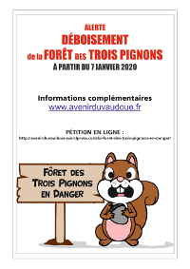La Forêt des Trois Pignons en danger !
Un chantier forestier de 120 hectares va démarrer le 6 janvier 2020 dans la forêt des Trois Pignons.
Face à l'urgence de la situation, une association locale, l'Avenir du Vaudoué, dont plusieurs membres sont également à Roc14, s'est mobilisée et a mis en ligne une pétition. On peut retrouver toutes les informations sur le site avenirduvaudoue.fr.
Le PDF de l'image de gauche est récupérable ici.

La magnésie en salle
Un groupe thématique a été lancé sur l'utilisation de la magnésie en salle : santé respiratoire versus gain d'adhérence.

